## 系统总体架构设计

系统根据不同功能划分成不同模块，各模块在进一步划分，各个模块可以独立并行开发，为不同的子模块之间降低耦合性，各模块之间通过接口进行关联调

用。衡量模块独立性的标准是耦合性和内聚性。耦合性，也称块间联系，用来度量软件系统结构中各模块之间相互联系的紧密程度。模块之间联系越紧密，耦合性就越强，模块的独立性就越差。内聚性，又称为块内联系，用来衡量模块的功能强度，也就是一个模块内部的各个元素之间彼此结合的紧密程度。如果一个模块内各元素联系得越紧密，则它的内聚性就越高。为软件系统进行模块划分时，要尽量做到高内聚和低耦合，从而提高模块的独立性。

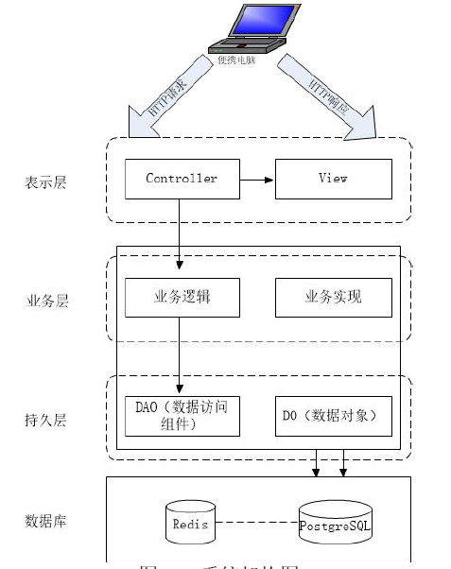

系统架构图

（1）表示层：是浏览器的展示页面。用户通过浏览器向后端传送参数，将信息传递给业务层。业务逻辑处理后，处理结果将返回给表示层进行展示，实现交互。

（2）业务层：重点在于业务逻辑和业务流程的设计与实现。业务层在表示层和持久层中间，调用持久层，又被表示层调用，起一个承上启下的作用，非常关键。系统的结构耦合度较弱，层与层之间的依赖是向下的，上层设计的改变对底层的调用不会有影响。

（3）持久层：持久层采用Mybatis 框架。Mybatis 提供强大的动态SQL 功能，将JDBC 接口封装起来，并通过mapper 配置文件与数据库相连接，利用Java 的注解和映射功能进行数据库实例化。Mybatis 可以通过SqlSessionFactory 对象生成SqlSession 实例，执行mapper 中的SQL 语句。SqlSessionFactory 对象可以通过XML配置文件生成或通过Mybatis 的Resource 对象构建。

## 系统功能模块设计

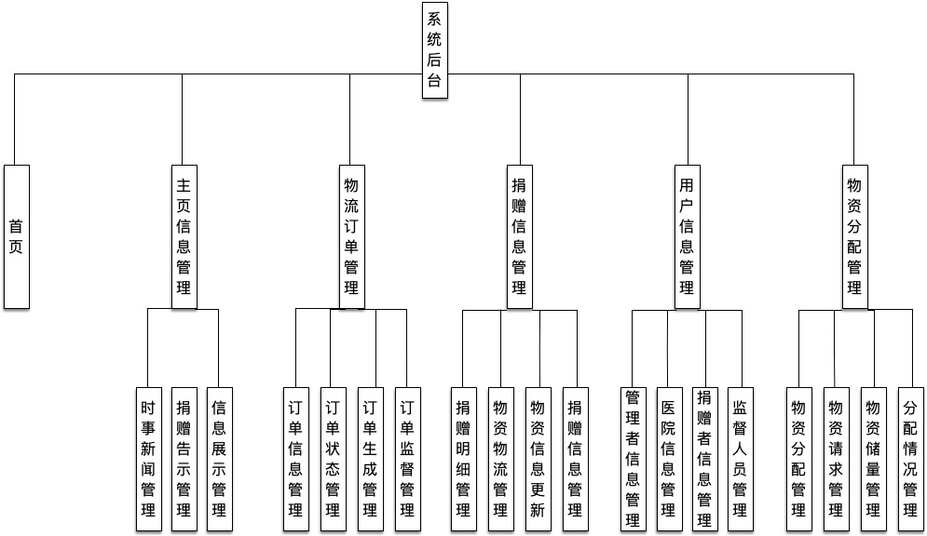

主页

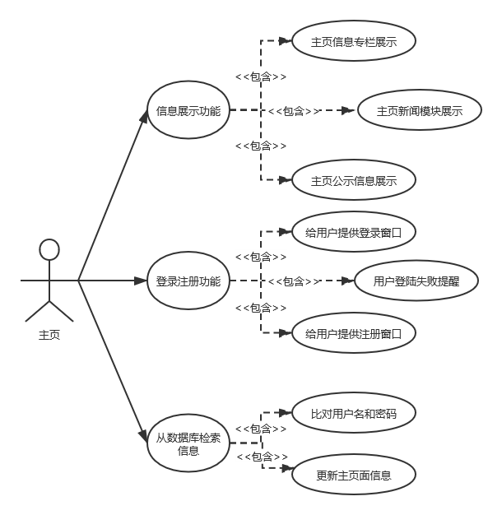

（1）有信息和各种专栏

主页会展示专栏信息。可供群众和所有用户开放。在主页中直接显示这些信息。

（2）新闻链接

主页可以显示新闻信息，所有用户或者访客都可以在主页中看到这些新闻信息，并且对新闻信息进行来源追踪，通过点击链接来查看原新闻信息。

（3）公示数据信息

主页展示了公示数据信息。对于捐赠者捐赠的物资予以公式和感谢。所有用户或者访客都可以在主页中看到这些公示信息。

（4）登陆注册

主页提供登录页面，用户输入自己正确的的用户名和密码就可以进入主界面了。新用户也可以选择注册。

管理员

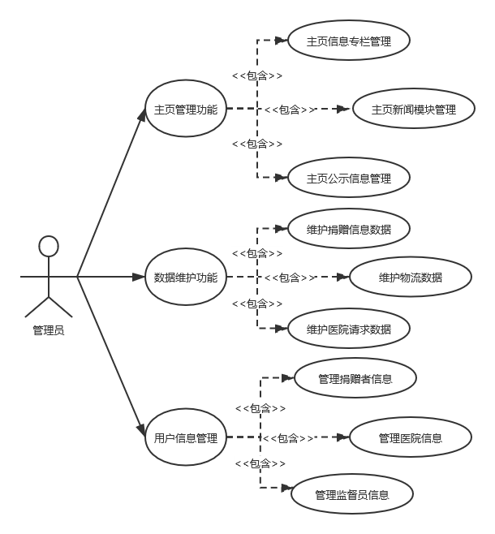

（1）登陆/注册

管理员输入账号密码，系统对比验证一致后即登录完成

（2）管理员管理主页专栏

管理员登陆后可以查看、管理主页的专栏信息。对信息进行增加、删除、改动等操作。

（3）管理员管理新闻

管理员登陆后可以查看、管理主页的新闻信息。对信息进行增加、删除、改动等操作。

（4）管理员管理公示数据

管理员登陆后可以查看、管理主页的公示数据。对信息进行增加、删除、改动等操作。

（5）管理用户

·捐赠者管理

展示所有个人用户信息，可查询个人用户，并进一步查看某一用户的捐赠物资信息及所有捐赠订单信息。

·医院/医疗机构管理

展示所有医院/医疗机构信息，可查询医院/医疗机构用户，并进一步查看某一用户的接受物资情况、物资储量、物资请求情况、医院信誉程度等信息。

·监督者管理

展示监督者信息，可查询监督者用户，并进一步查看某一用户的工作情况、工作绩效、监督准确度、监督单号、监督结果等信息。

（6）管理所有医院需求记录

展示所有医院/医疗机构信息，可查询医院/医疗机构用户，并进一步查看某一用户的接受物资情况、物资储量、物资请求情况等信息。并且可对医院需求记录进行增删改等操作。

（7）管理捐赠者每次捐赠的记录

展示所有个人用户信息，可查询个人用户，并进一步查看某一用户的捐赠物资信息及所有捐赠订单信息。并且可对捐赠者的捐赠记录进行增删改等操作。

（8）维护物资运送情况记录数据

管理员可以对物资的运送情况进行查看和修改，对快递单号，快递信息的更新进行维护和监管。